Conferenza Nazionale  Volontariato Giustizia | 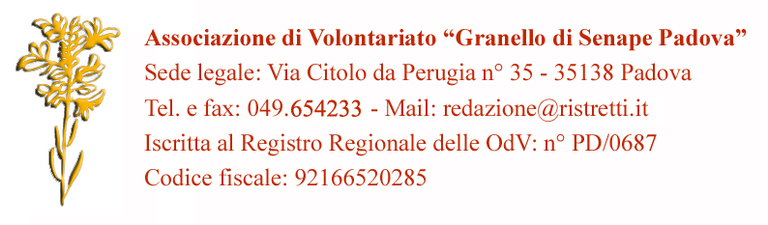
A scuola di libertà - Carcere e scuole: Educazione alla legalità
(A cura di Ristretti Orizzonti e della Conferenza Nazionale Volontariato Giustizia)

Scheda di adesione
Scuola:…………………………………………………………………………………………………
Insegnanti referenti del progetto (meglio indicarne più di uno):……………………………………..
Indirizzo mail:…………………………………………………………………………………………
Classi interessate:……………………………………………………………………………………..
Periodo in cui si preferirebbe organizzare gli incontri:………………………………………………..
Altre esigenze da segnalare:…………………………………………………………………………..

- Incontro in videoconferenza (in qualche caso in presenza) con persone detenute in permesso, o in affidamento, o che hanno finito di scontare la pena, e famigliari di detenuti (se qualche scuola è interessata a un incontro in presenza, lo segnali nello spazio sottostante:
…………………………………………………………………………………………………………………………………………………………………………………………………………
- Incontri in videoconferenza dal carcere, con la redazione di persone detenute e volontari della rivista Ristretti Orizzonti e, nel caso la scuola lo richieda, con operatori penitenziari
- Incontri che coinvolgono più scuole in videoconferenza, con la testimonianza di vittime di reato (Lucia Annibali e il tema della violenza sulle donne, Fiammetta Borsellino e il tema della lotta alla criminalità organizzata, famigliari di vittime della lotta armata come Silvia Giralucci, Giorgio Bazzega, Benedetta Tobagi)
Il tema è il senso che dovrebbe avere la pena in una idea di giustizia “riparativa” che coinvolga le vittime nei percorsi di assunzione di responsabilità degli autori di reato.
- Incontro con magistrato di Sorveglianza, dedicato al tema della esecuzione penale e del ruolo del magistrato, con particolare attenzione alla concessione dei permessi e delle misure di comunità.
- Incontro con mediatori penali e approfondimento dei temi della Giustizia riparativa.
Esprimere nello spazio sottostante l’eventuale interesse per un percorso dedicato alla mediazione dei conflitti.……………………………………………………………………………………………………………………………………………………………………………………………
- Incontri di formazione (sempre in videoconferenza, ore 17.30-19) su temi di educazione alla legalità significativi. Il primo incontro sarà con Roberto Bezzi, responsabile dell’area pedagogica carcere di Bollate, coautore del libro “Educazione in carcere”.
Alcuni dei temi che proponiamo sono le nuove dipendenze giovanili, i reati del Codice della strada, la mediazione dei conflitti e la Giustizia riparativa (si possono proporre anche dei percorsi che possono rientrare nelle 33 ore di Educazione civica introdotte quest’anno, per esempio un percorso sulle dipendenze e uno sulla violenza). Esprimere nello spazio sottostante l’eventuale interesse per i temi indicati o altri possibili argomenti da approfondire.
…………………………………………………………………………………………………………………………………………………………………………………………………………
Per informazioni: scuola@volontariatogiustizia.it oppure ornif@iol.it

